Gebruikershandleiding DDEDownload kiezer

Open het DDEDownload scherm door middel van een druk op het DDE knopje.

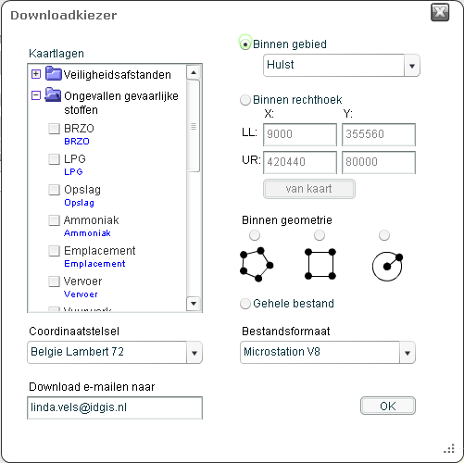

In de DDEDownload kiezer:

- Selecteer een te downloaden laag door middel van het aanvinken van een laag in de kaartlagen boom. Deze kaartlagen boom is gebaseerd op de legenda. Wanneer er een DDElaag bij een kaartlaag kan worden gedownload dan verschijnt er in blauw een of meer labels van de te downloaden DDElagen.
- Kies met behulp van de keuzelijst het gewenste coördinaatstelsels voor de te downloaden laag/lagen.
- Vul een e-mail adres in waarnaar een bericht wordt gestuurd wanneer de download is afgerond. De e-mail bevat naast een aantal automatisch gegenereerde tekst over de afhandeling van het download aanvraag, een url waarmee het resultaat is te downloaden.
- Kies door middel van de radio knoppen een wijze waarop het te downloaden gebied wordt aangegeven:
  - Binnen gebied
  - Binnen rechthoek
  - Binnen geometrie ( polygoon, box of cirkel)
  - Gehele bestand
Ad a. Kies met behulp van de keuzelijst een voor gedefinieerd gebied.
Ad b. Type coördinaten in of neem de coördinaten over van het zichtbare deel van de kaartviewer (dat binnen de geconfigureerde maximale extent van de kaart ligt) door middel van het knopje “van de kaart”. LL staat voor Lower Left en UR voor Upper Right.
Ad c. Digitaliseer een polygoon, box of cirkel in de kaart. Na het indrukken verschijnt er een trace laag in de kaart en kan er met behulp van klikken in de kaart worden getekend.
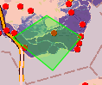

Bij een polygoon is één keer klikken een punt toevoegen en dubbelklikken het laatste punt toevoegen en de polygoon afsluiten. Bij een box is de eerste keer klikken een hoekpunt toevoegen en nog een keer klikken het tegenovergestelde hoekpunt toevoegen en de box afsluiten. Bij een cirkel wordt met de eerste keer klikken het middelpunt aangegeven en met een tweede keer klikken een punt op de cirkelboog.
Ad d. Het gehele bestand van de download laag zal worden gedownload.
- Kies met behulp van de keuzelijst het gewenste bestandsformaat voor de download.
- Druk op de OK knop om de download aanvraag te versturen.

De aanvraag kan niet worden verstuurd wanneer er:
- Geen laag is geselecteerd
- Een foutief e-mail adres is ingevoerd (zonder @)
- De ingevoerde rechthoek niet binnen de geconfigureerse maximale extent van de kaart ligt
- De coördinaten van de ingevoerde rechthoek niet kunnen kloppen bijvoorbeeld lower left x groter dan upper right x.
De gebruiker krijgt hierover een waarschuwing.

Na de ontvangst van het request door de DDEDownload extensie op de server krijgt de gebruiker een bericht van ontvangst.

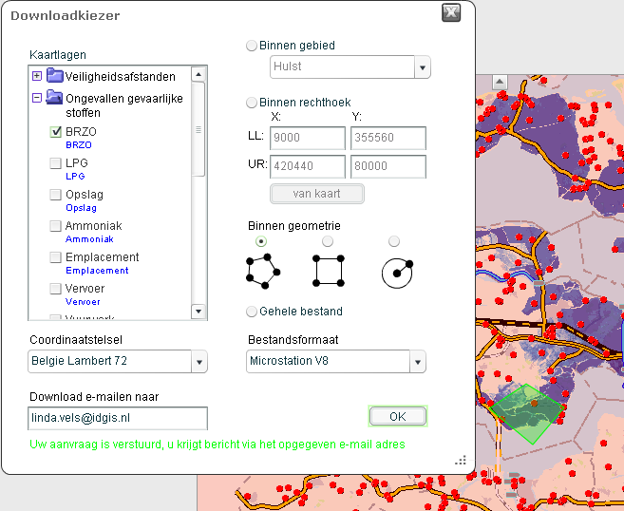

Na een tijdje ontvangt de gebruiker een automatisch gegenereerde e-mail met hierin informatie over het verloop en een url naar het resultaat, bijvoorbeeld:

Aangevraagde laag: Brandbaar natuurgebied
Het downloaden is gelukt
Formaat:2igdsV8.fme
Coordinaat stelsel:EPSG:31370
Het resultaat is te downloaden van:
http://idgisvv.xs4all.nl/DDEDownload2/flamingo?request=getResult&result=Res19-03-2008-09242828.zip
Na het downloaden is het resultaat niet langer beschikbaar!!

Een download aanvraag kan ook (gedeeltelijk) zijn mislukt er is dan vaak wel een resultaat te downloaden. Een reden voor het mislukken van een aanvraag kan zijn dat er binnen het opgegeven gebied geen data is gevonden.

Mogelijke problemen:

Na het openen van het DDEDownload scherm verschijnen er geen lagen met vink hokje en blauwe labels. Er is geen verbinding met de DDEDownload extensie op de server of in de Flamingo applicatie bevinden zich geen lagen waarvoor een bijbehorende DDElaag is geconfigureerd bij de DDEDownload extensie. Maak de cash leeg van de browser en refresh. Doet het probleem zich nog voor neem dan contact op met de applicatie beheerder.

Wanneer er na het versturen van de aanvraag geen e-mail wordt ontvangen, contoleer het opgegeven e-mail adres. Is dit juist neem dan contact op met de applicatie beheerder.

